VICUTU加盟系统操作手册

版本：V1.0

威克多制衣中心
2006年12月12日

前言 4
日常相关操作 4
添加登陆界面 4
修改个人密码 5
进入业务操作界面 6
设置启动事务（进入系统时自动登陆操作界面） 6
加盟总部操作界面 6
店铺操作界面 7
系统图标示例 7
第一章 加盟采购模块（向公司要货及退货） 7
1.1 要（退）货单创建 7
1.1.1 创建期货要货单 8
1.1.2 创建补货要货单 9
1.1.3 创建特价要货单 10
1.1.4 创建代销要货单 10
1.1.5 创建期货退货单 11
1.1.6 创建其它退货单 12
1.2 要（退）货单更改、删除及提交 12
1.2.1 更改要（退）货单 13
1.2.2 删除要（退）货单 13
1.2.3 提交要（退）货单 13
1.3 要（退）货单查看、显示 13
1.4 要（退）货单清单查询 14
1.5 交货单收货（接收公司发出货品） 15
1.6 交货单清单查询 15
第二章 加盟客户信息平台（发布供求信息） 16
2.1 供求信息发布 16
2.2 供求信息更改 16
2.3 供求信息查看显示 17
2.4 供求信息清单查询 17
第三章 加盟零售界面（店铺销售） 18
3.1 零售单创建 18
3.1.1 正常销售及退货 19
3.1.2 定做取货及退定做 19
3.1.3 赠品、赠品退回、积分换赠 19
3.1.4 VIP客户消费 20
3.1.5 总部代门店制作销售单 20
3.2 更改销售流水单和提交 21
3.3 零售单查看显示 21
3.4 销售流水清单查询 22
3.5 销售支付方式查询 22
第四章 定做单管理模块 23
4．1 定做单制作 23
4.1.1 门店定做单创建 23
4.1.2 总部代门店制作定做业务 24
4．2 定做单更改及退单 24
4.2.1 定做单修改 24
4.2.2 定做单退单 25
4.2.3 定做单提交 25
4．3 定做单查看显示 26
4．4 定做单清单查询 26
第五章 库存管理模块（内部收发货及库存调整） 27
5.1 内部调货_发货 27
5.2 内部调货_收货 27
5.3 调货清单查询 28
5.4 库存调整 29
5.5 库存调整记录清单 29
5.6 加盟库存查询 30
第六章 VIP管理模块 30
6.1 VIP客户资料创建 31
6.2 VIP客户资料更改 31
6.3 VIP客户资料显示 32
6.4 VIP积分消费记录查询 33
第七章 其它综合查询 33
7.1 加盟期货合同未清查询 33
7.2 加盟对账单查询 34
7.3 公司库存查询 35

前言
加盟商操作系统主要包括加盟客户日常与公司相关业务及加盟总部与店铺的销售、收发货、定做等相关业务。

日常相关操作
主要包括：添加登陆界面、登陆系统、修改个人密码、进入业务操作界面、添加自动登陆。

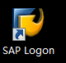
添加登陆界面
点击桌面图标

出现下方窗口
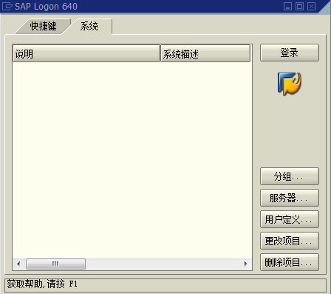

点击“用户定义”，进入下方界面。按界面内容填写后点击“添加”
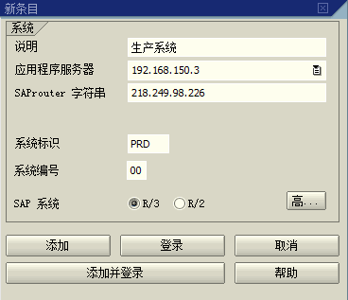

出现下方窗口，选中 “生产系统”点击“登陆”。
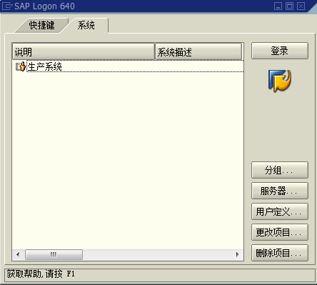

进入下方窗口，填入用户名、口令，即可进入系统。
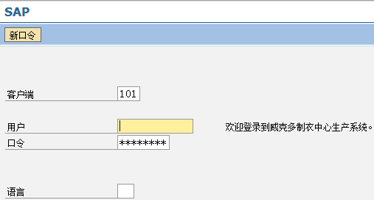

修改个人密码
正确输入用户名、口令后，点击“新口令”，进入下方窗口。输入两次新口令后点击“√”后密码更改成功。
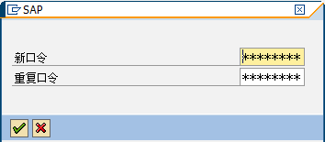

进入业务操作界面
在下方空白内输入“ZJM”进行业务操作界面。操作界面分为两种：加盟总部和加盟店铺
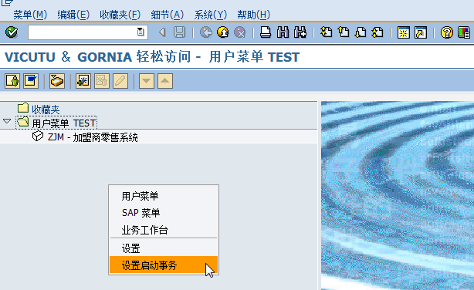

设置启动事务（进入系统时自动登陆操作界面）
进入主界面后，鼠标右键点击空白处，选择“设置启动事务”。出现下方窗口，输入“ZJM”。
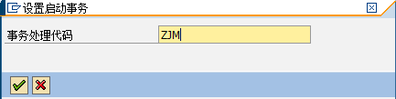

加盟总部操作界面
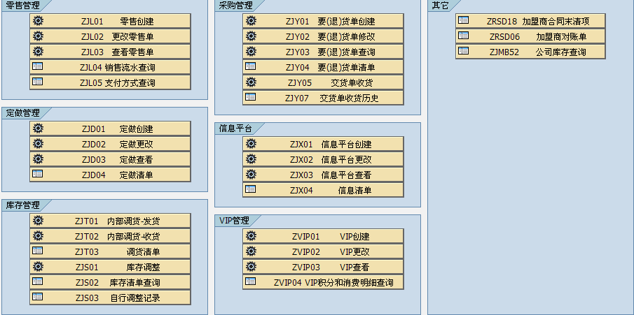

店铺操作界面
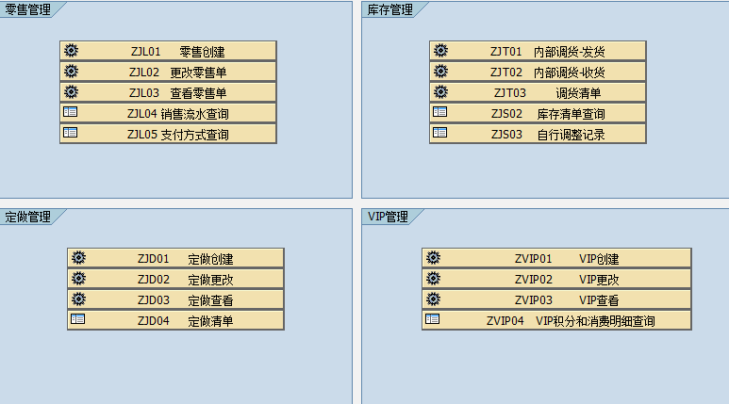

系统图标示例
确认 |  | 排序
保存 |  | 删除行
返回 |  | 单据删除
退出 |  | 下载到本地文件
取消 |  | 全选 / 取消全选
页 |  | 求和
定位查找 |  | 筛选过滤

加盟采购模块（向公司要货及退货）

1.1 要（退）货单创建
本模块可创建向公司要货及退货业务，要货分为：期货、补货、代销、特价四种业务。退货分为：期货退货、其它退货。要货单内所有业务都均按照不同业务种类区分折扣，特价单内可自由录入价格，由公司专人审核。
点击按键进入要货单界面
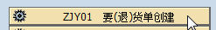

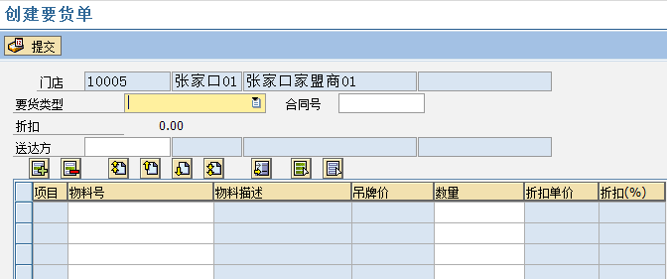
注意事项：在选择要货类型后一定要回车确认，然后进行物料号及其它内容的输入，否则输入内容将无效自动清除。

创建期货要货单
要货类型内选择“期货订单”回车。
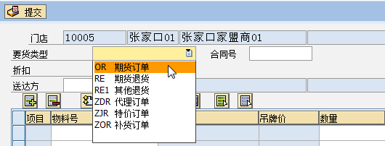

输入所要参照的合同号同，回车。合同内未执行内容将自动引入。折扣处将自动出现期货折扣率。
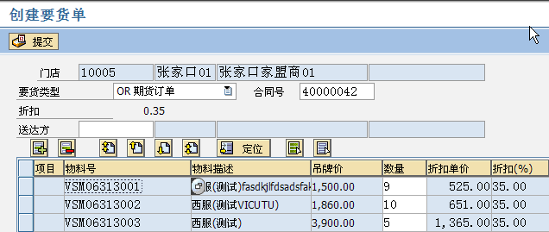
可通过“”来查找所要制作要货的物料号
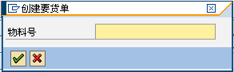
用鼠标左键点击左方空白处，整行显示棕黄色，回车进行确认。再次点击可取消选中。
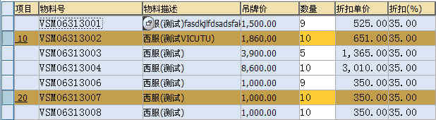
用鼠标双击表内任意位置可将所选内容进行排序。下图例：
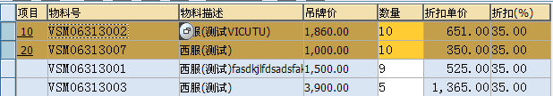
这样可以针对选中货品进行集中更改数量和复核。
制作完毕后点击“”屏幕左下方会出现“”要货单号。

创建补货要货单
要货类型内选择“补货订单”回车。
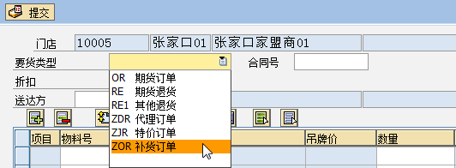
折扣处将自动出现补货折扣率。
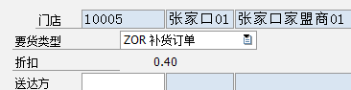
然后进行物料号及数量的输入。
下方显示本次要货的数量和金额。
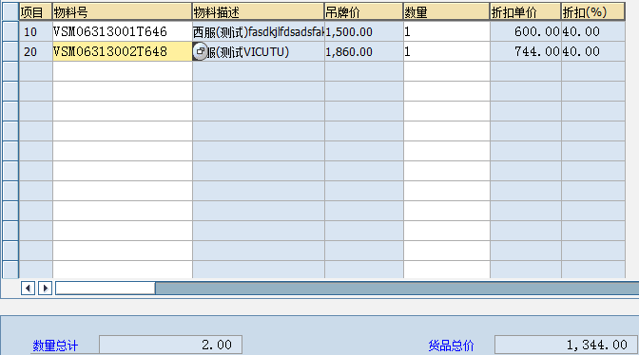

点击“”屏幕左下方会出现“”要货单号。

创建特价要货单
要货类型内选择“特价订单”回车。
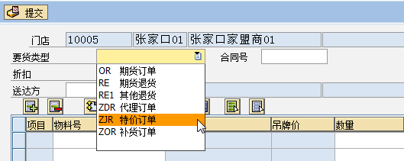
然后进行物料号、数量及价格的输入。
下方显示本次要货的数量和金额。
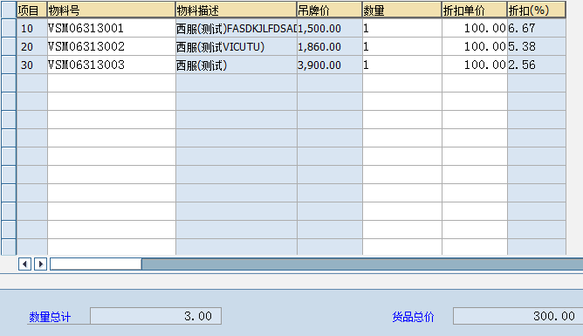

点击“”屏幕左下方会出现“”要货单号。

创建代销要货单
要货类型内选择“代销订单”回车。
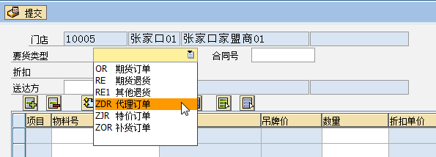
折扣处将自动出现补货折扣率。
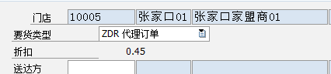
然后进行物料号及数量的输入。
下方显示本次要货的数量和金额。

点击“”屏幕左下方会出现“”要货单号。

创建期货退货单
要货类型内选择“期货退货”回车。
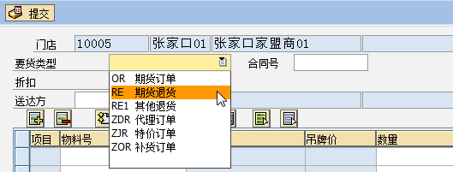
输入退货合同号，期货合同内容将显示出来。
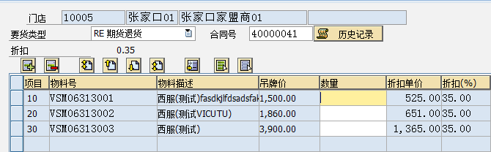
可通过“”按键可定位查找物料号。输入要查找的物料号，回车后光标将定位于查找的物料号位置。
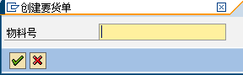
可通过“”按键列出通过合同发货和退货历史。
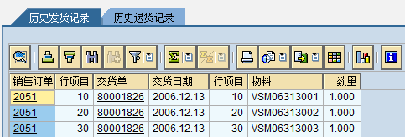
点击“”屏幕左下方会出现“”单据号。

创建其它退货单
要货类型内选择“其它退货”回车。其它退货内主要退非正常退货，包括残次品或其它原因造成的退货。
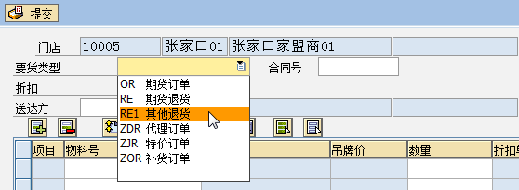
然后进行物料号、数量及价格的输入。
下方显示本次退货的数量和金额。

点击“”屏幕左下方会出现“”单据号。

要（退）货单更改、删除及提交
本模块内可将保存后未提交的要（退）货单进行修改、删除及提交。单据提交后才正式生效，公司才会看到加盟客户向公司的要（退）货，进行审批和收发货处理。

更改要（退）货单
点击“”按键，进入下方界面。在空白处填入要进行操作的单据号，回车。
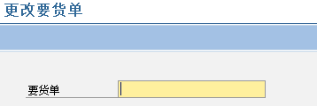

进入下方界面， 可进行物料号、数量等相关内容的更改。新增或删除物料号。
切记：在修改时如修改“要货类型”单据内所有物料、数量、金额信息将自动清除！！！
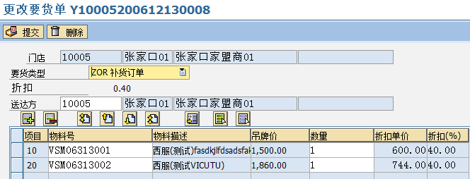

删除要（退）货单
占击“”此单据永久删除，单据将不可恢复，单据删除后此单虚拟信贷将同时也被取消，将不再占用。

提交要（退）货单
点击“”此单据号将生效，在公司未退回时将不可进行任何更改。请记得及时提交所要（退）的单据，必免延误业务。

要（退）货单查看、显示
点击“”按键，进入下方界面。在空白处填入要进行操作的单据号，回车。
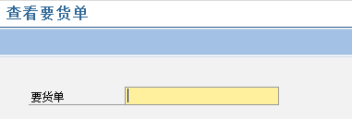

进入下方界面， 可查看要（退）货单据内容。单据在提交后想查看时不可以进入修改界面，进入显示就可以看到单据内所有信息。
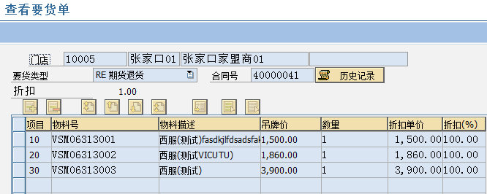

要（退）货单清单查询
点击“”按键，进入下方界面。录入相关要查询的内容。
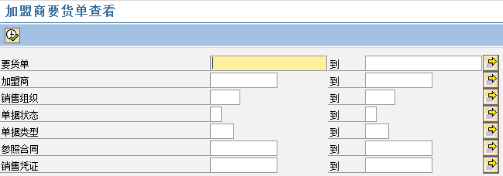
点击“”将显示所查询的清单。
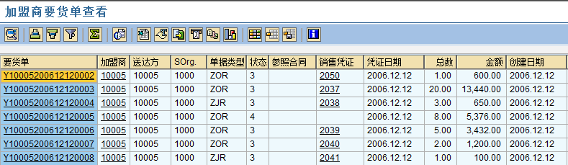

交货单收货（接收公司发出货品）
点击“”按键，进入下方界面。录入相关内容。
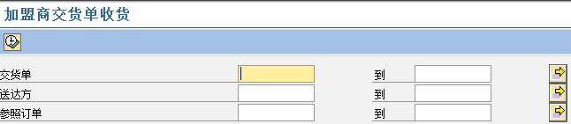
点击“ ”将显示所有公司发货后未接收货品清单。
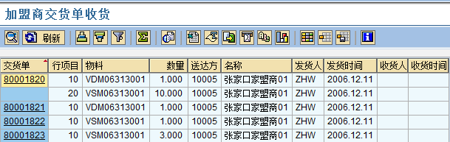
点击“交货单号，进行所要接收的单据内。填入“收货日期”点击“”，加盟总部库存将自动增加。
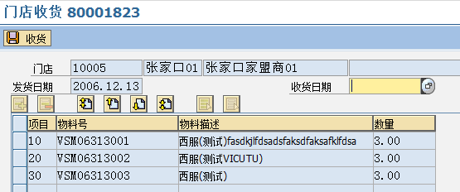

交货单清单查询
点击“”按键，进入下方界面。录入相关内容。
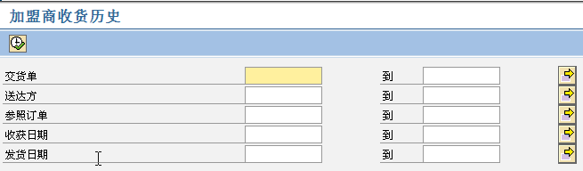
点击“ ”将显示所要查询交货单清单（包含接收与未接收的内容）。
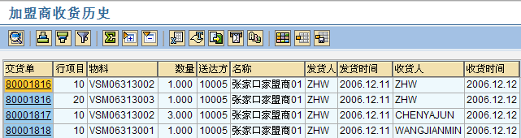

加盟客户信息平台（发布供求信息）

供求信息发布
点击“”按键，进入下方界面。此界面内可发布相关供求信息。填写相关内容，点击“”即可。
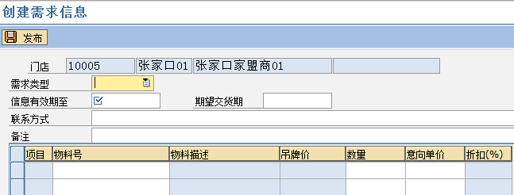

供求信息更改
点击“”按键，进入下方界面。在空白处填写信息编号，回车。
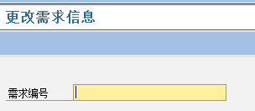
此界面内可针对发布后的相关供求信息进行更改或删除。更改后点击“”即可。
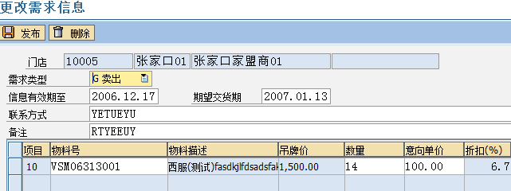

供求信息查看显示
点击“”按键，进入下方界面。在空白处填写信息编号，回车。
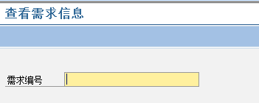
此界面内可显示查看发布后的相关供求信息。在此界面内不可进行任何改更。
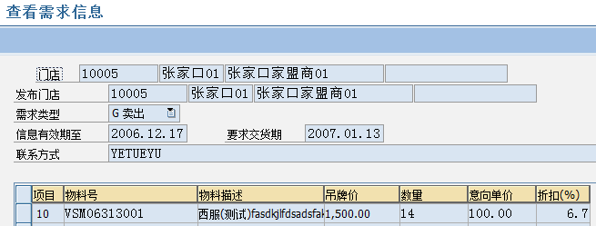

供求信息清单查询
点击“”按键，进入下方界面。输入需要查询的相关内容。如：某个时间段内的，可输入日期。
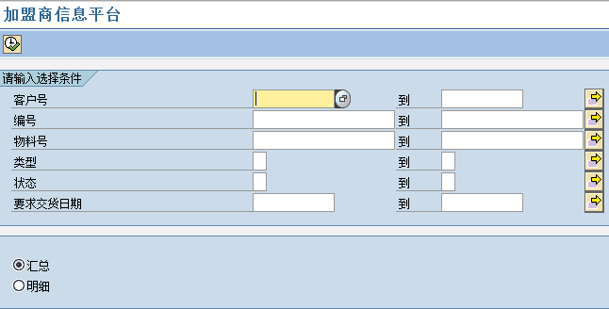
点击“”将显示所查询的清单。
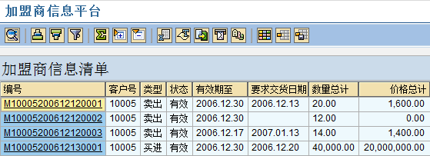

加盟零售界面（店铺销售）
零售管理内可制作店铺相关销售业务，包括日常销售、退货、定做取货、赠送、VIP客户积分及销减积分。
注意：货品总价为负值时（退货），支付方式内填写金额时数值后应填写“-”号。例：100-

零售单创建
点击“”按键，进入下方界面。
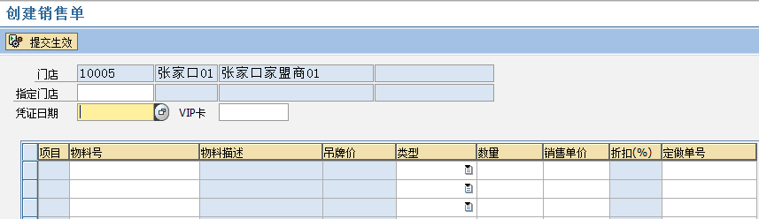

正常销售及退货
正常商品的销售及退货可以同时输入，类型处选择相对应的类型，正常销售选择“普通”，销售退货选择“退回”。下方会显示此单的数量总计和货品总价，在支付栏内可输入不同支付方式，输入银行卡、代金券时现金自动相应减少，无须手工输入。
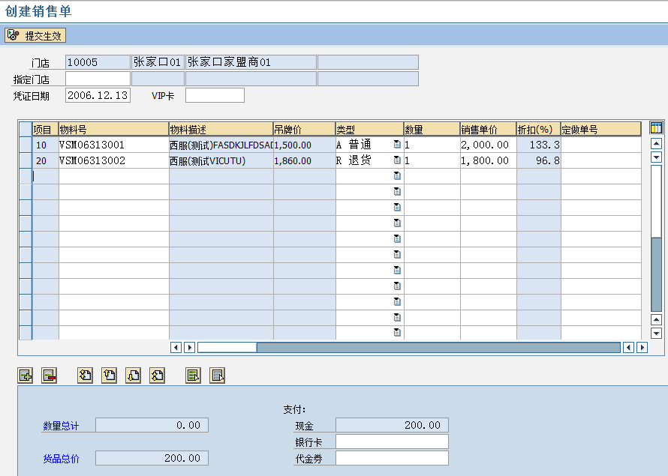

制作完毕后，点击“”，屏幕左下方提示“”

定做取货及退定做
定做取货时类型处选择“定做取货”，如果客人在购买定做时交付的是全款，销售单价内不输入金额，销售定做时客人只支付部分定金时，在取货时需要将剩余未付金额填至销售单价内。
退定做方式：退过“DZ001”物料退货,“DZ001”为虚拟物料，不存在库存。用于客人由于某种原因需要退还前期收取定金或全款金额，这种退货在未交付客人货品时使用。
销售单价下方会显示此单的数量总计和货品总价，在支付栏内可输入不同支付方式，输入银行卡、代金券时现金自动相应减少，无须手工输入。

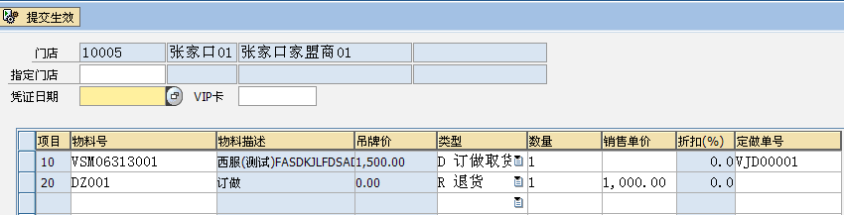
制作完毕后，点击“”，屏幕左下方提示“”

赠品、赠品退回、积分换赠
赠送业务可用于买赠和相关赠送业务，如赠出商品需要退回时需选择“赠品退回”
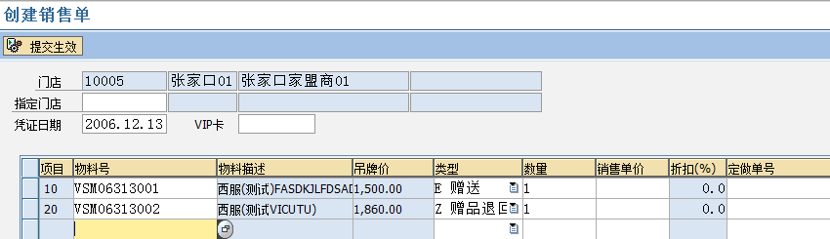
制作完毕后，点击“”，屏幕左下方提示“”
积分换赠业务用于VIP客户使用积分换取相应赠品，换赠时输入VIP卡号，类型选择“积分换赠”如所赠商品属于换赠范围内的商品，在提效生效后会自动减少相应积分。

VIP客户消费
VIP客户消费时请在VIP卡内输入客人所持卡号，卡号必需真实有效。下方输入客户购买的详细内容，系统会自动记录VIP消费情况同时增加或减少相应积分。如客户购买商品不在积分范围内，请在“不积分”列内选中。
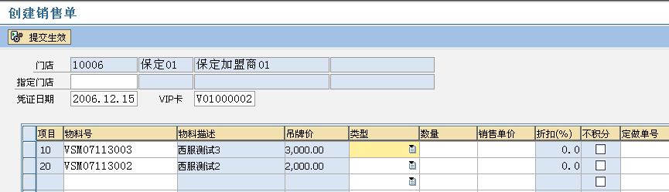
制作完毕后，点击“”，屏幕左下方提示“”

总部代门店制作销售单
总部代门店制作销售业务时，请在指定门店内选择所代作业务有门店。如未指定，系统将销售记录在总店。店铺人员是无法使用指定门店制作其它店铺业务。
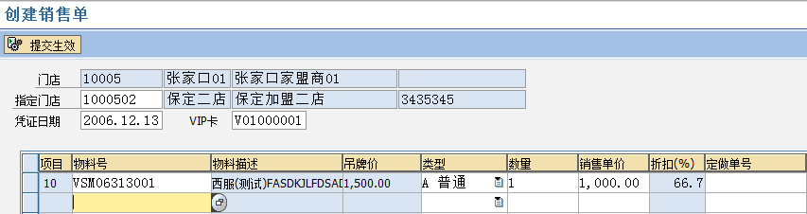
制作完毕后，点击“”，屏幕左下方提示“”

更改销售流水单和提交
点击“”按键，进入下方界面。在空白处填写销售单号，回车。
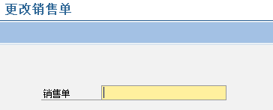
此界面内可针对制作完毕后的销售流水进行更改或提交。更改后点击“”即可。
如确认此笔销售为正确无误时可点击“”同时库存自动减少。
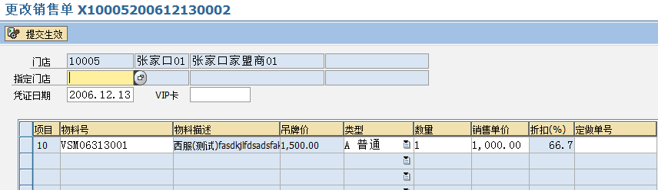
提交时库存不足时是无法进行提交，提交后系统将自动销减对应门店及总部库存。

零售单查看显示
点击“”按键，进入下方界面。在空白处填写销售单号，回车。
此界面内只可针对制作完毕后的销售流水进行查看显示。不可进行任何更改。
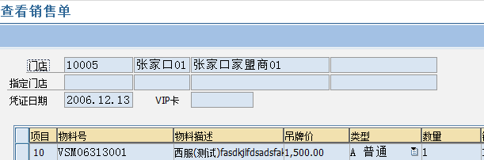

销售流水清单查询
点击“”按键，进入下方界面。输入需要查询的相关内容。如：某个时间段内的，可输入日期。
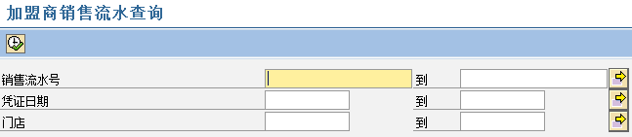
点击“”将显示所查询的清单。
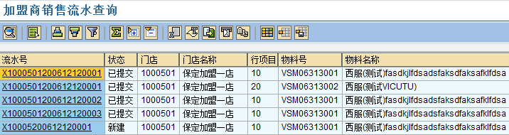

销售支付方式查询
点击“”按键，进入下方界面。输入需要查询的相关内容。店铺代码与销售日期为必输项。
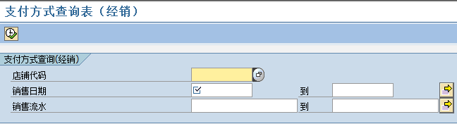
点击“”将显示所查询的清单。
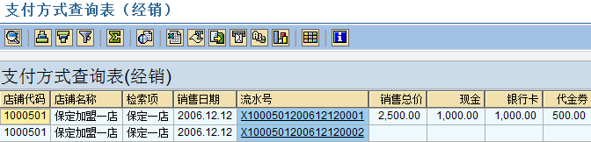

定做单管理模块
定做管理模块主要作用是店铺接到顾客定做需求时，可直接将定做信息填入定做单内，公司生产部将在规定的时间内将所定做产品加工完毕并由公司库房配发货品。同时也将收取顾客的金额制作为当天销售。
注：定做单内“”标记为必输项，为了定做服装制作过程中不出现各种不确定的问题。
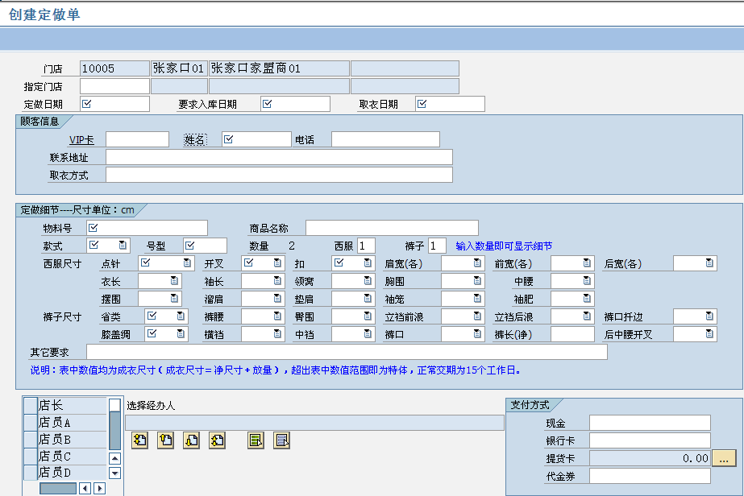

定做单制作
定做单制过程中需注意以下几点：
- 请准确“定做日期”、要求入库日期、取衣日期，按公司规定制作日期内填定，如有特殊情况请及时与公司相关人员联系，确保定做有效性。
- 顾客信息请准确填写，定做过程中出现问题或到货时可及时联系客人。
- 物料号、款式、号型请填定清楚，避免发生定做错误。
- 西服上衣与裤子可同时定做，数量内填定相应数量后回车，下方会自动出现定做细节。
- 如还有其它未填写清楚内容可在“其它要求”内填写。

门店定做单创建
定做单金额内填写定做所收金额，可分不同支付方式支付。
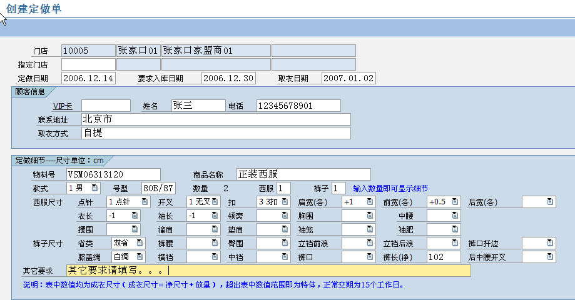
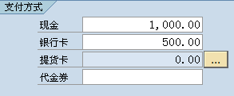
制作完毕后，点击“”，屏幕左下方提示“”

总部代门店制作定做业务
总部代门店制作定做业务时，请在指定门店内选择所代作业务有门店。如未指定，系统将销售记录在总店。店铺人员是无法使用指定门店制作其它店铺业务。
详细制作方法参照第四章4.1.1

定做单更改及退单
此模块内主要包括定做单的修改、退单（取消）、提交。

定做单修改
点击“”按键，进入下方界面。在空白处填写销售单号，回车。
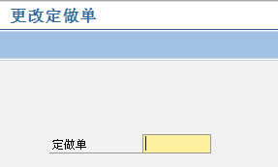
进入定做单修改界面，可针对相关定做内容进行修改，提交和退单后的单据无法进行修改。
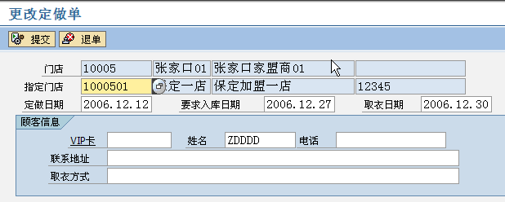
修改完毕后，点击“”，屏幕左下方提示“”

定做单退单
定做单退单时必须在未提交前，退单后此定做单作废，将不会公司生产进行制作，同时不会记入销售。
点击“”，屏幕左下方提示“”

定做单提交
定做单提交后公司生产会查看到所定做的所有内容，公司会尽快按照定做单内容制作。如定做单内容有误和含糊不清的公司将退回，提交后的单据金额将记入当天销售。
点击“”，屏幕左下方提示“”

定做单查看显示
点击“”按键，进入下方界面。在空白处填入要进行操作的单据号，回车。
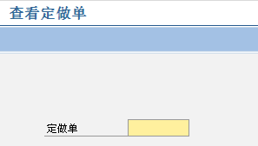

进入下方界面， 可查看定做单内容。单据在提交后想查看时不可以进入修改，进入显示就可以看到单据内所有信息。
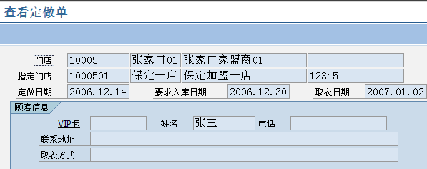

定做单清单查询
点击“”按键，进入下方界面。输入需要查询的相关内容。如“定单号”，“创建日期”等。“只查看退回清单”选中后，清单内只会出现公司由于某种原因返回的定做单。
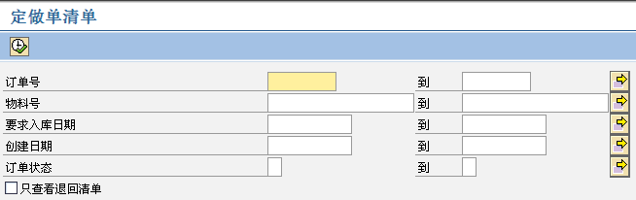
点击“”将显示所查询的清单。
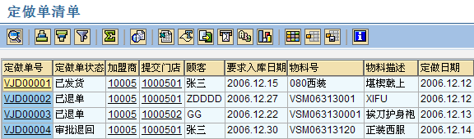

库存管理模块（内部收发货及库存调整）
库存管理模块内主要包括：内部收发货、库存调整、库存相关查询。

内部调货_发货
点击“”按键，进入下方界面。
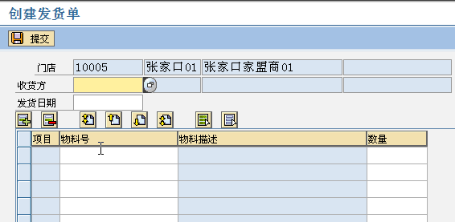
发货单制作只可由本店铺人员制作，加盟总部人员只能发加盟总部货品，不可代做。
请认真填写“收货方”、“发货日期”，在下方填定物料号及数量，当输入数量大于当前库存时系统会提示“”，请查明库存后再进行操作。
输入完毕后，确保数据无误后点击“”货品将转到收货方在途，发货方库存随之减少。屏幕左下方提示“”

内部调货_收货
点击“”按键，进入下方界面。要在空白处输入发货单号后回车。
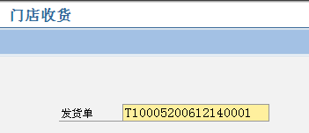
进入下方界面，输入收货日期，点击“”。屏幕左下方提示“”，收货方库存增加。
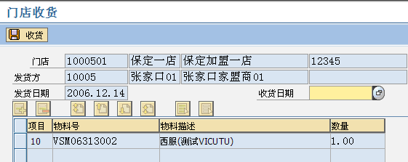

调货清单查询
点击“”按键，进入下方界面。输入需要查询的相关内容。如“收货方”、“发货方”“发货日期”等。
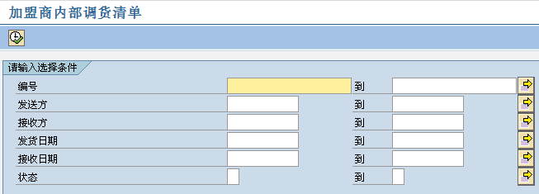
点击“”将显示所查询的清单。
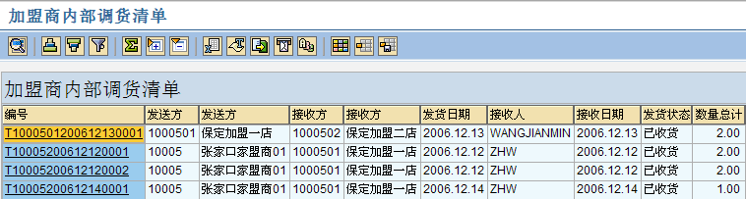

库存调整
库存调整用于盘点后出现差异，帐实不符时调整库存使用。此调整权限只有加盟总部人员拥有。
点击“”按键，进入下方界面。
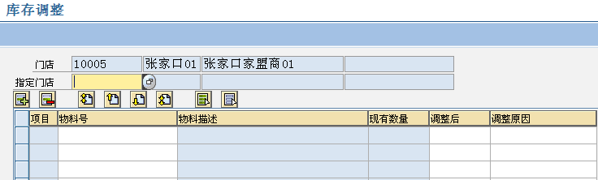
如调整门店库存时请在“指定门店”内填入要调整的门店号。
输入物料号后回车，会自动列出现有库存，如需要调整数量为几就在“调整后”内填入。并注明“调整原因”。
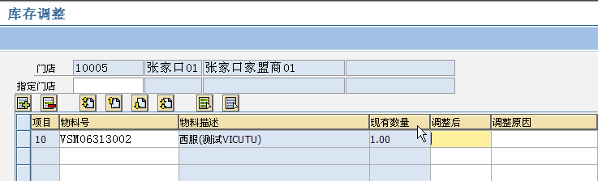
点击“”。屏幕左下方提示“”，库存数量发生变化。

库存调整记录清单
点击“”按键，进入下方界面。输入需要查询的相关内容。如“物料号”、“日期”“创建人”等。
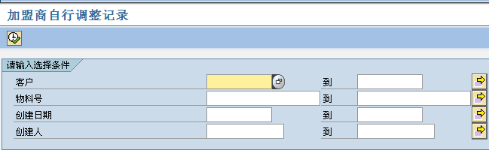
点击“”将显示所查询的清单。
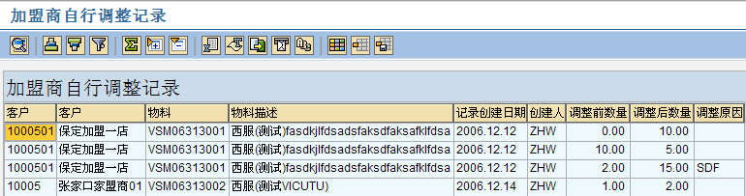
清单内详细记录了，调整时间、调整数量、调整人、调整原因等数据。

加盟库存查询
点击“”按键，进入下方界面。输入需要查询的相关内容。如“分店”、“物料号”等。
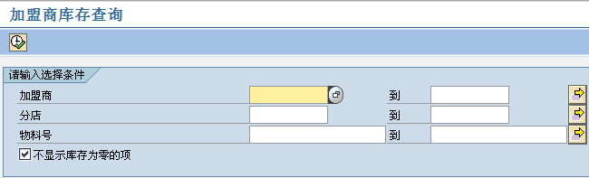
点击“”将显示所查询的清单。输入“分店”时清单内只会显示输入分店内的库存信息。
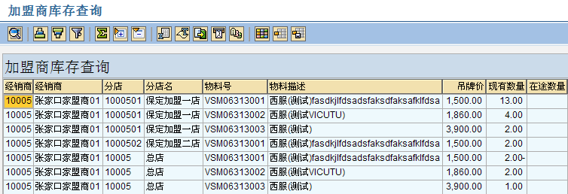

VIP管理模块
VIP管理模块主要包括VIP贵宾资料的创建、更改、显示和积分情况查询。

VIP客户资料创建
点击“”按键，进入下方界面。带“*”为必输项。
按照顾客提供内容认真填写。
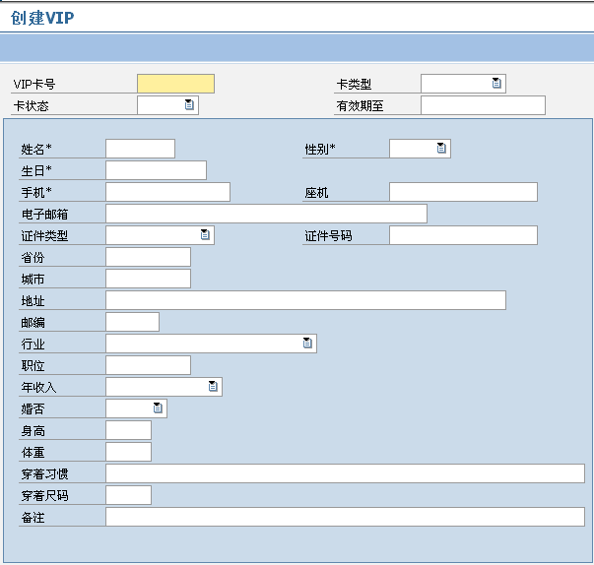
填写完毕后，点击“”左下方提示“”VIP创建完毕。

VIP客户资料更改
点击“”按键，进入下方界面。用于完善VIP资料和变更客户资料。
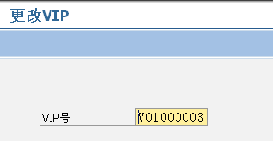
在空白输入需要变更的VIP卡号回车。进入下方界面。VIP更改只可针对本店铺创建的，其它店铺创建的一律不可变更。
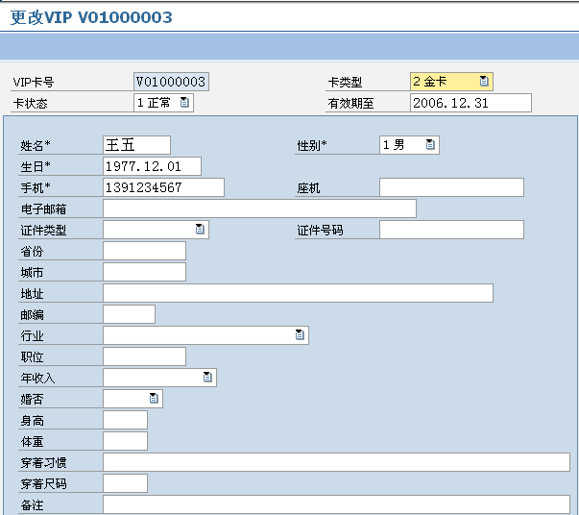
更改完毕后，点击“”左下方提示“”VIP更改完毕。

VIP客户资料显示
点击“”按键，进入下方界面。用于显示查看VIP资料。不可进行任何更改。
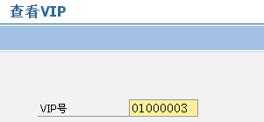
在空白输入需要变更的VIP卡号回车。进入下方界面。
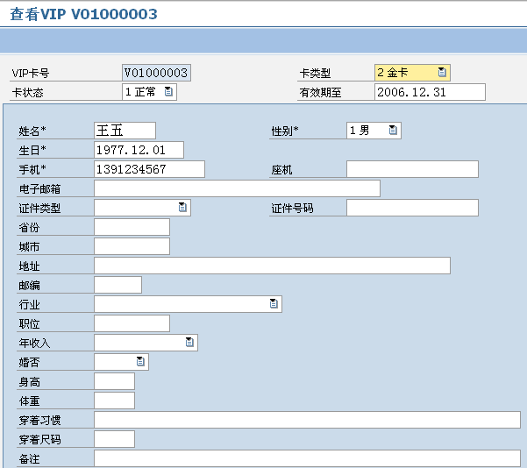

VIP积分消费记录查询
此事务可查询VIP客户的消费记录和积分情况。
点击“”按键，进入下方界面。空白处输入需要查询的VIP卡号。
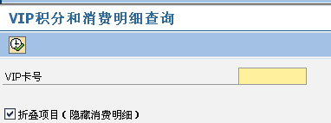
点击“”将显示所查询的清单。点击“”可展开当天销费明细内容。如VIP客户一年内无消费记录系统自动将所有积分清零，但会保留其消费记录。
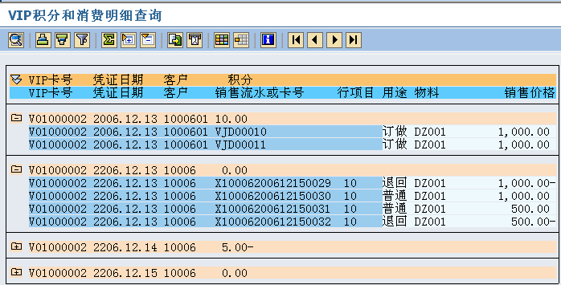

其它综合查询
主要包括各种综合查询，如：加盟商对账单查询、公司库存查询、未清合同查询等。

加盟期货合同未清查询
点击“”按键，进入下方界面。输入需要查询的相关内容。如“合同号”、“物料号”等。
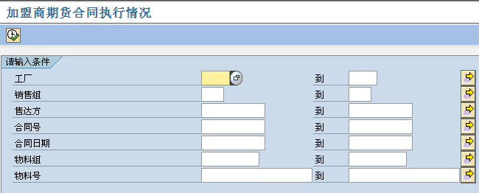
点击“”将显示所查询的清单。
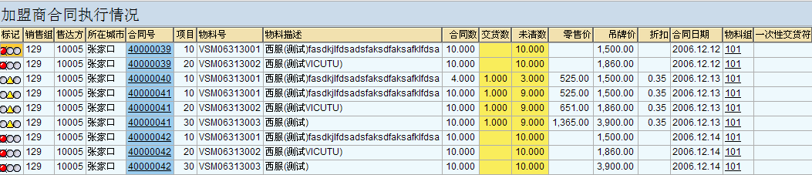

加盟对账单查询
点击“”按键，进入下方界面。输入需要查询的记帐日期期间。下方可选择两种输出方式。
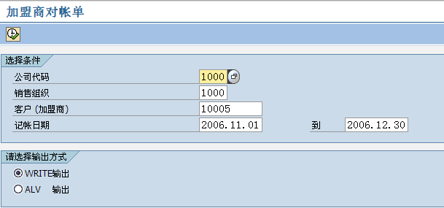
点击“”将显示所查询的清单。下图为“WRITE”格式
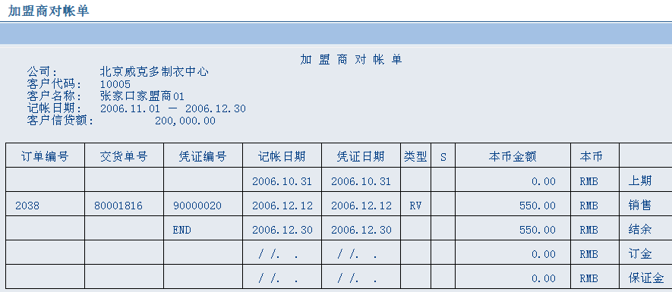
下图为“ALV”格式
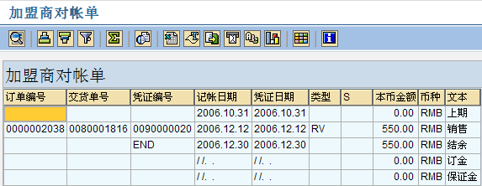

公司库存查询
点击“”按键，进入下方界面。输入需要查询的记帐日期期间。下方可选择两种输出方式。只需要选择“库存地点”、“物料”就可以。
下方“层次显示”、“非层次显示”分不同两种体现方式，建议使用“非层次显示”
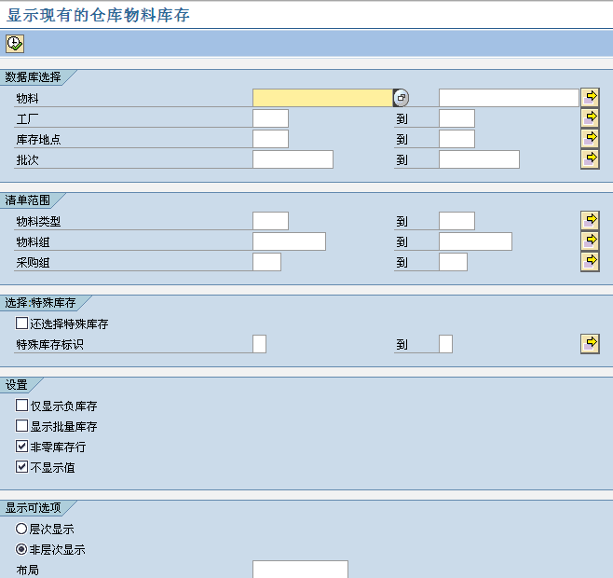
点击“”将显示所查询的清单。实际库存是“非限制使用的库存”列。
